Nord Africa

PROGRAMMA
DI VIAGGIO

SABATO : Mohamed V Airport Casablanca
Arrivo all’aeroporto “MOHAMED V” ed incontro con l’assistente e trasferimento in albergo. Consegna da parte nostra dei documenti viaggio e di informazioni sul itinerario. Cena e pernottamento in hotel.

DOMENICA: Casablanca - Rabat - Fez
Prima colazione in albergo e partenza per Rabat e visita della capitale del reame con il Palazzo Reale (Mechouar), la casbah di Oudaya, lo splendido Mausoleo di Mohamed V e la torre di Hassan. e partenza per Meknes in arrivo pranzo in ristorante visita della città famosa per i suoi 40 km di mura ancora perfettamente conservati ,Bab Mansour, la vecchia Medina, il quartiere ebraico e il mausoleo di Mly Ismail . sosta panoramica di Moulay Idriss, città santa, dove è sepolto il fondatore dell’Islam in Marocco. Nel tardo pomeriggio passaggio per Volubilis, città romana e proseguimento per Fez. Sistemazione in hotel cena e pernottamento.

LUNEDÌ: Fez
Prima colazione, intera giornata dedicata alla visita della “capitale culturale” del Marocco(gemellata con Firenze) la più antica delle Città Imperiali fondata da Moulay Idriss II, è la culla della civiltà e della religione del paese dov’è nata la prima università religiosa del mondo islamico. Visita della vecchia Medina con le sue università (Medersa) Bounania e Attarine. Si proseguirà con la fontana Nejjarine , il Mausoleo di moulay Idriss e la Moschea Karaouine. Pranzo in Medina
.Nel pomeriggio proseguimento della visita di Fez Jdid con i famosi Souks (i più rinomati del Marocco). Cena e pernottamento in hotel.

MARTEDÌ: Fez - Midelt - Erfoud
Partenza per Erfoud attraverso le montagne e boschi di cedri del Medio Atlante, passando per Ifrane, affascinante stazione sciistica con sosta tempo libero per una passaggiata continuazione per Azrou, importante centro artigianale. Pranzo a Midelt e Proseguimento per Erfoud via Errachidia e la valle dello Ziz, punteggiata di palme, fonte del festival annuale di Erfoud. Cena e pernottamento in hotel.

MERCOLEDÌ: Erfoud - Tinghir - Ouarzazate
Al mattino presto, escursione facoltativa in jeep per assistere all’alba sulle dune di sabbia di Merzouga e proseguimento per Rissani, la città santa dove è sepolto Moulay Ali Cherif, antenato della dinastia alauita. Visita della Kasbah del 17° secolo e delle rovine di Ksar Abbar Rientro in hotel per la colazione proseguimento per Tinghir attraverso la strada di Tinjdad. Visita dei magnifici canyon del Todgha

Partenze garantite minimo 2 pax
ogni sabato da novembre 2024 a aprile 2025

LA QUOTA

COMPRENDE
le cui rocce raggiungono un’altitudine di 250 m. Pranzo in un ristorante e Proseguimento per Ouarzazate attraverso la strada delle 1000 Kasbah e la valle del Dades, famosa per le sue rose e l’annuale Moussem (festa delle rose). Arrivo a Ouarzazate cena e pernottamento in hotel.

GIOVEDÌ: Ouarzazate - Marrakech
Visita delle Kasbah Taourirt e della Kasbah di AitBenhaddou, la fortezza più spettacolare del sud del Marocco, che ha fatto da sfondo a molti film come “Lawrence d’Arabia”. Pranzo sulla terrazza del ristorante di fronte alla Kasbah. Partenza per Marrakech attraverso il passo Tizin’Tichka 2.260 m che offre un paesaggio impressionante nel cuore delle montagne dell’Atlante I piu belle villaggi berbere l’arrivo a Marrakech Cena e pernottamento in hotel.

VENERDÌ: Marrakech
La giornata è dedicata alla scoperta della città storica, chiamata la Perla del Sud, fondata alla fine dell’undicesimo secolo dagli Almoravidi visita del Palazzo Bahia, la Koutoubia; dar si said Pranzo . pomeriggio visita del suk e della famosa piazza Jemaa El Fna, vero palcoscenico all’aperto dove si esibiscono acrobati, incantatori di serpenti, cantastorie. La piazza, custode di un’antica tradizione orale, è stata inserita nel 2001 nella lista speciale dell’Unesco del Patrimonio orale e immateriale dell’Umanità. Cena in ristorante tipico e pernottamento in hotel. (solo per chi acquista la pensione completa)

SABATO: Marrakech
Prima colazione in Hotel. Pomeriggio tempo libero. Cena e pernottamento in albergo.

DOMENICA: Marrakech - Essaouira
Dopo la prima colazione partenza per essaouira uno dei luoghi piu affascinanti e celebri del Marocco sul oceano atlantico in arrivo visita della medina e il vecchio porto, edificato durante la dominazione portoghese. Pranzo pomeriggio tempo libero nella medina e Cena e pernottamento in hotel.

LUNEDÌ: Essaouira - El Jadida - Casablanca
Partenza per Casablanca via El Jadida in arrivo visita della famosa cittadella il ricordo dell’occupazione portoghese nel XVI secolo. Pranzo in un ristorante locale. Proseguimento per Casablanca visita panoramica della capitale economica del Marocco , visita del quartiere di Habous, il quartiere residenziale di Anfa e l’esterno della stupenda moschea HASSAN II. Cena e pernottamento in albergo.

MARTEDÌ: Casablanca - Italia
Prima colazione, trasferimento all’ aeroporto di Casablanca per il volo di rientro

LA QUOTA
NON COMPRENDE

GRAN TOUR
€ 1090,00
  - Viaggio aereo con volo di linea andata e ritorno, bagaglio incluso
  - Accoglienza e assistenza all’aeroporto Mohamed V da parte dello staff locale.
  - Sistemazione in hotel a scelta in mezza pensionecon pasti nei rispettivi hotel.
  - Trasporto con veicolo di lusso bus o minivan
  - guida al seguito ( in lingua italiana ) e guide locali nelle città.
  - Ingressi ai monumenti indicati nel programma ad eccezione della Moschea di Hassan II.
  - La nostra assistenza
  - Tasse aeroportuali € 167,00 da riconfermare al momento dell’emissione dei biglietti
  - Bevande durante i pasti
  - il supplemento pensione completa € 85,00 Il supplemento di pensione completa comprende pranzi presso ristoranti locali e cene con spettacolo secondo il programma
  - Facchinaggio, mance e spese personaIi
  - Tutto quanto non espressamente indicato come incIuso neI prezzo
  - Assicurazione obbligatoria annullamento medico e bagaglio € 55,00
  - Quanto non espressamente indicato alla voce “ la quota comprende”

DEL MAROCCO

EXTRA

HIGHTLIGHTS

RIDUZIONI &

SUPPLEMENTI

Per persona in camera doppia
11 giorni /10 notti
RIDUZIONI
Quote bambini
    - 0-2 anni n.c. € 150,00
    - 2-4 anni € 580,00
    - 5-11 anni € 640,00 (tasse aeroportuali escluse)
SUPPLEMENTI
    - Supplemento singola € 240,00
    - Supplemento alta stagione € 150,00* marzo - aprile maggio - settembre - ottobre

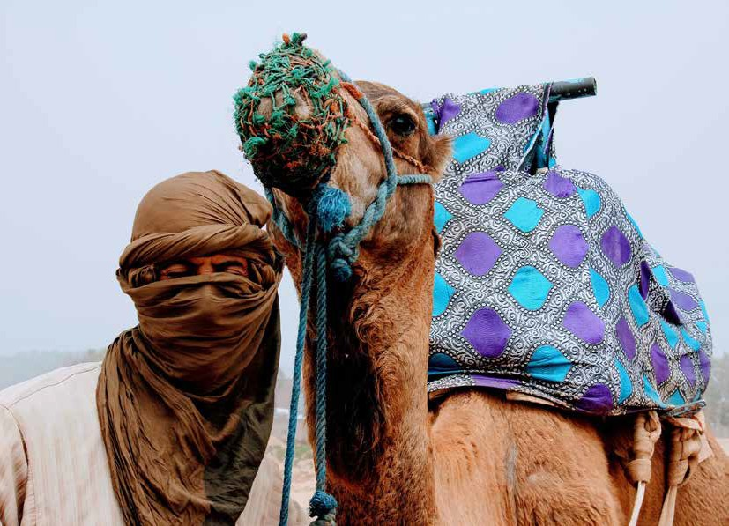
58 59

